作业 11 电磁感应一
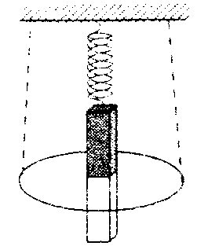
1.在如图12-1所示的装置中，当不太长的条形磁铁在闭合导线圈内作振动时（忽略空气阻力），则[ ]。
A.振幅不变
B.振幅先减小后增大
C.振幅会逐渐加大
D.振幅会逐渐减小
答案：【D】
解：楞次定律。
当磁铁在闭合导线圈内作振动时，穿过线圈的磁场变化，在线圈中产生感生电动势，在闭合线圈中有感生电流。这一电流又产生磁场，但总是阻碍由于磁铁的振动而引起的穿过线圈的磁场的变化。弹簧与磁铁组成的振子的振动能量会逐渐减小，因此，振幅会逐渐减小。
振子会损失能量，损失的能量，通过线圈中的感生电流转化为焦耳热。
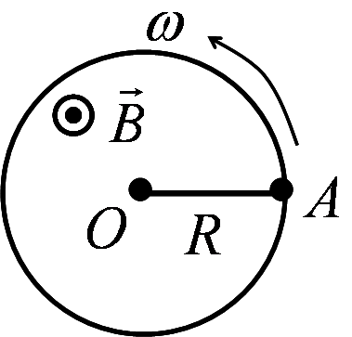
2.如图12-2所示，在均匀磁场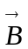中，有一半径为的导体圆盘，盘面与磁场方向垂直，当圆盘以匀角速度绕过盘心的与平行的轴转动时，盘心与边缘上的点间，其电势差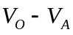等于[ ]。
A. 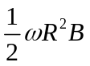 B. 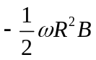
C. 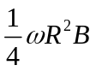 D. 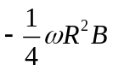
答案：【B】
解：由于导体圆盘，相当于有无数多由盘心到盘边的直导线绕盘心转动，切割磁场线，因此，会在盘心与盘边产生动生电动势。在上，距盘心处取线元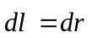，它所产生的动生电动势为
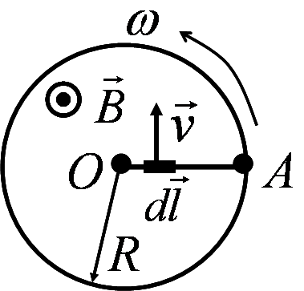
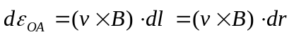
由图可见，与垂直、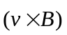与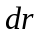方向相同，所以
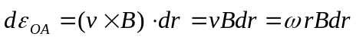
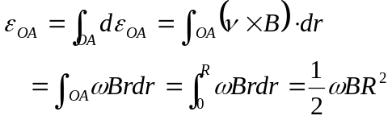
电动势的方向为低电势指向高电势，即
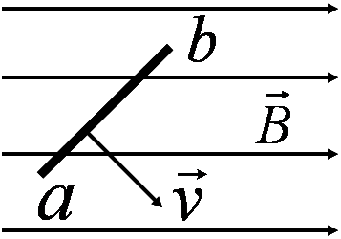
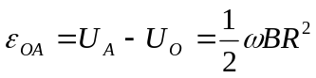，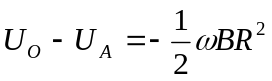
3.如图12-3所示，一长度为的直导线在均匀磁场中以恒定速度移动，直导线中的动生电动势为 。
答案：0
解：取取线元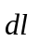，则
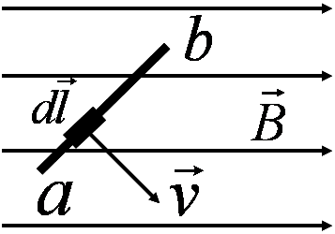
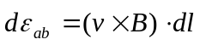
由于与共面（平行于纸面），则垂直于纸面，而也平行于纸面，所以
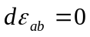，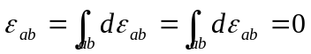
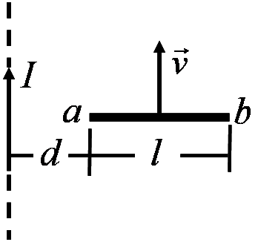
4.长直导线通有电流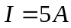，在其附近有一导线棒，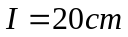，离长直导线距离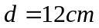（如图12-4所示）当它沿平行于直导线的方向以速度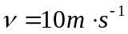平移时，导线棒中的感应电动势多大？哪端的电势高？（导线棒与长直导线共面且垂直）
解：如图，建立直角坐标系，取线元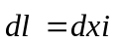，则
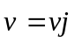
无限长载流直导线，产生的磁场为（在棒处）
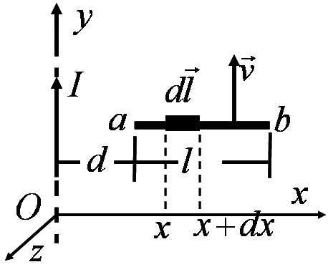
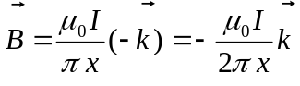
则线元的动生电动势为
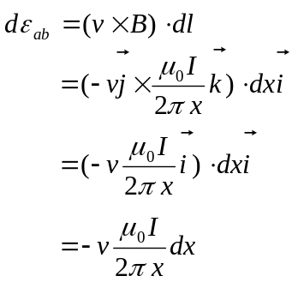
整个金属棒中感应电动势为
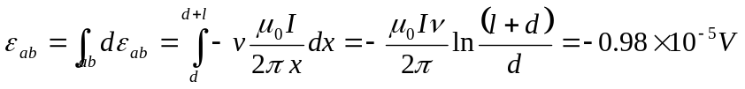
由于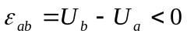，所以，端电势高。
5.如图12-5所示，长直导线中通有电流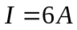，另一矩形线圈与长直导线共面共10匝，宽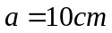，长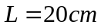，以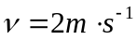的速度向右运动，求：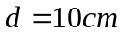时线圈中的感应电动势。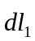
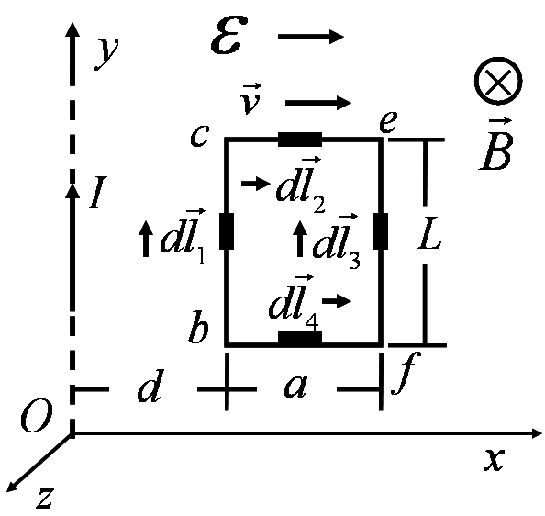
解1：动生电动势。将矩形导体框看成4段导体棒，则每个棒都在无限长载流直导线产生的磁场中运动，都有可能有动生电动势，总的电动势是每段动生电动势的代数和。
如图，建立直角坐标系，则
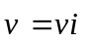
无限长载流直导线，产生的磁场为（在棒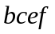处）
线元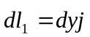的动生电动势为
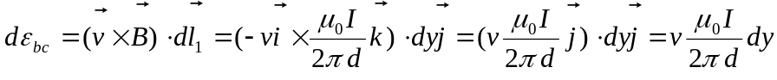
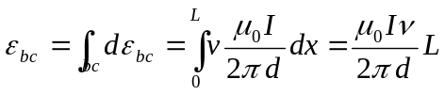
线元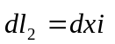的动生电动势为
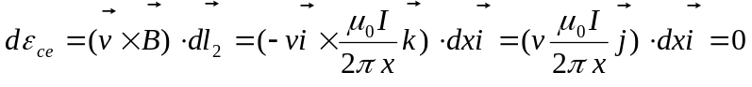，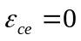
线元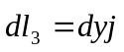的动生电动势为
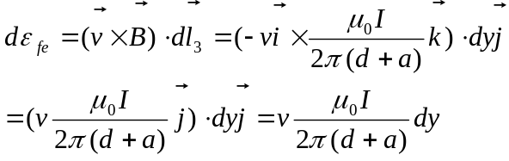
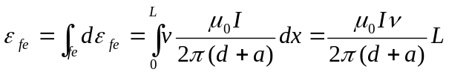,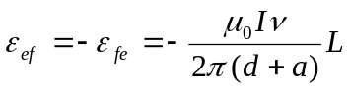
线元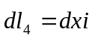的动生电动势为
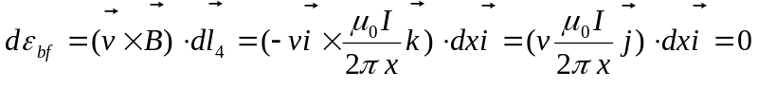
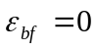,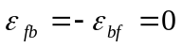
以顺时针方向为线框中电动势的正方向，则
线圈共有匝，所以，电动势为
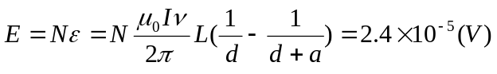
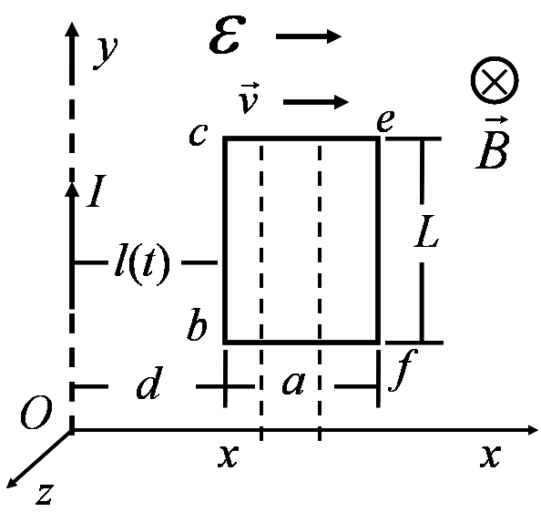
解2：感生电动势。由于无限长载流导线产生的磁场与场点到导线的距离成反比，线圈在移动的过程中，穿过线圈平面的磁通量发生变化，因此在线圈中产生感生电动势。
如图，建立直角坐标系。设时刻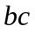边距离载流直导线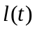，感生电动势的正方向为顺时针方向，即取磁通量的正方向垂直纸面向里。则速度
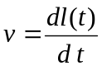
无限长载流直导线，产生的磁场为（在棒处）
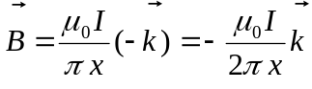
取时刻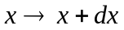的面积元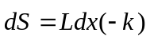，则穿过单匝线圈中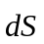的磁通量为
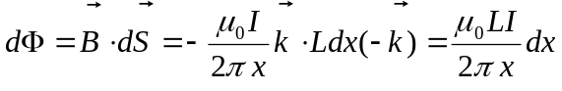
穿过单匝线圈的磁通量为
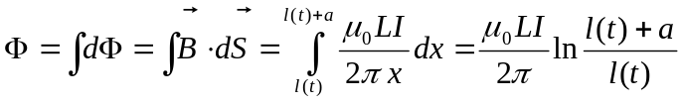
由法拉第电磁感应定律，得到单匝线圈产生的电动势为
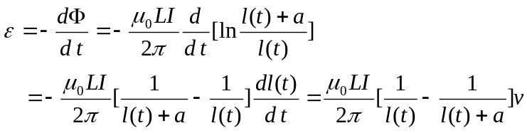
当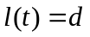时，总电动势为
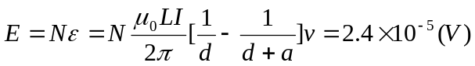
解3：线框的上下两条边不切割磁力线，所以不产生感应电动势，只有左右两条边切割磁力线产生感应电动势，在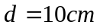时，设左边处的磁感应强度为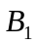，右边处为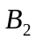，则此时线框中的磁感应电动势为：
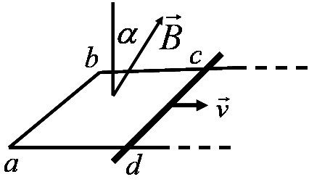
6.如图12-6所示，一长方形平面金属线框至于均匀磁场中，磁场方向与线框平面法线的夹角为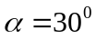，磁感应强度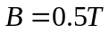，可滑动部分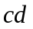的长度为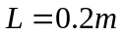，以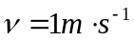的速度向右运动，求线框中的感应电动势。
解1：动生电动势。段导体棒在匀强磁场中运动，产生动生电动势。段导体棒上的动生电动势等于线圈中的电动势。
线元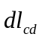的动生电动势为
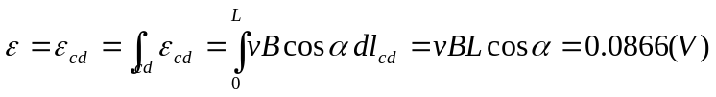
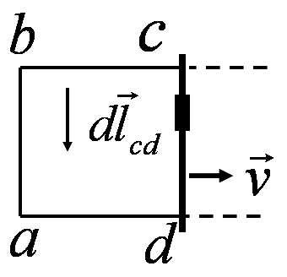
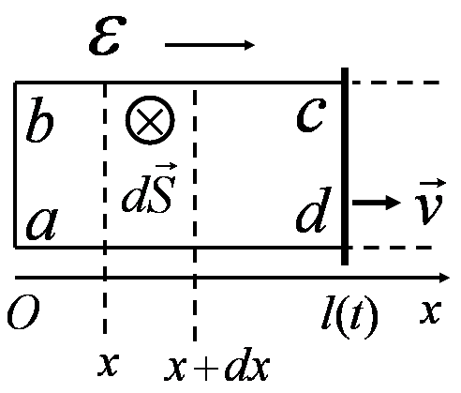

解2：感生电动势。段导体棒运动，矩形导体线圈的面积变化，穿过线圈的磁通量变化，在线圈中产生感生电动势。
如图，建立直角坐标系。设时刻边距离载流直导线，感生电动势的正方向为顺时针方向，即取磁通量的正方向垂直纸面向里。
取时刻的面积元，则穿过线圈中的磁通量为
穿过线圈的磁通量为
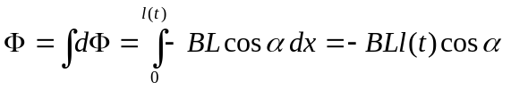
由法拉第电磁感应定律，得到单匝线圈产生的电动势为
解3：对产生电动势起作用的是垂直于速度的磁场分量
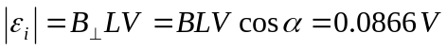
7.将尺寸完全相同的铜环和木环适当放置，使通过两环中的磁通量的变化率相等。问：在两环中是否产生相同的感应电场和感应电流？
答：会产生相同的感应电场，但在铜环中会有感应电流产生，而在木环中没有感应电流产生。因为铜是导体，而木头不是。

